【学院动态】学院召开第八届国际青年学者扬帆论坛海外优青分论坛时间：2024-01-16

1月14日下午，安全应急学院在309会议室召开第八届国际青年学者扬帆论坛海外优青分论坛。经学院遴选，共邀请5名海外学者来院交流，学院领导班子成员及相关学科教师代表参加论坛。论坛由学院院长李开源主持。

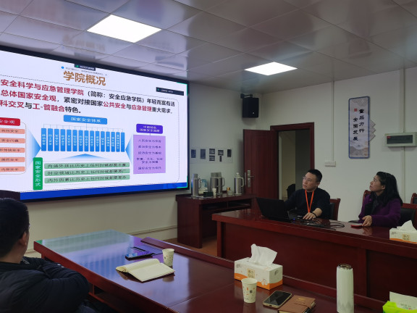

院党委书记赵衍民代表学院致辞，对远道而来的学者们表示热烈欢迎。李开源院长向与会青年学者介绍了学院基本情况，并发出热情邀请。他指出，近年来，学校大力实施人才强校战略，坚持用事业、待遇、平台留住人，汇聚了一批德才兼备的青年人才。他强调，学院求贤若渴，千方百计育人才、不拘一格用人才。他希望，以本次论坛为契机，为各位青年学者打开了解武汉理工大学、通向安全应急学院的通道，期待青年学者们加盟学院，学院也将积极创造一切有利条件，助力青年学者事业腾飞。

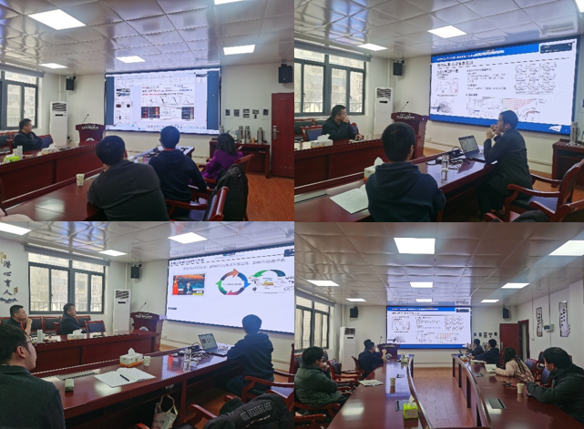

参会青年学者分别围绕燃烧爆炸、智慧消防等主题进行汇报，详细介绍了他们所从事的研究领域、已取得的研究成果以及今后的研究规划。与会教师结合自身研究领域与青年学者踊跃交流。会后，线下参会青年学者参观南湖实验室。

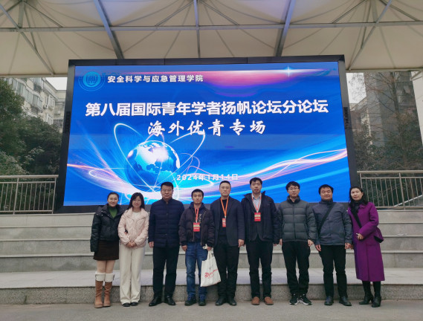

今后，学院将积极促进青年学者和学院教师在相关研究领域开展深入探讨，建立起长期的、实质性合作，实现以学术促交流，以交流促融通的目标，构建更加完善的学院人才信息库，共同推动学校和学院高质量发展。

通讯员：敖艺璇 审稿人：朱文华

